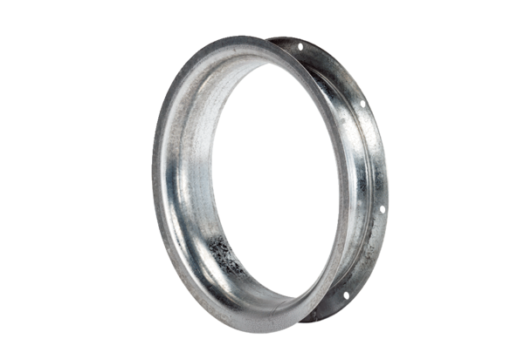Tuyère d'aspiration AD 30Unité de conditionnement : 1 pièceGamme: C
Numéro de référence : 0180.0621Fabricant : MAICO

